Тип урока: урок изучения и первичного закрепления новых знаний (комбинированный урок).

Цель: активизация познавательной деятельности учащихся при изучении темы за счет включения в исследовательскую работу с использованием ИКТ.

Дидактические цели:

1. Ввести понятие изопроцесса;
2. Изучить газовые законы;
3. Научиться применять законы
4. Сформировать навыки построения и анализа графиков различных процессов.

Задачи:

*Образовательные:*

* *Изучить изопроцессы (история открытия, модель установки для изучения зависимостей между термодинамическими параметрами, графики изопроцесса, математическая запись закона, объяснение с точки зрения МКТ);*
* *Научить учащихся решать аналитические и графические задачи, используя уравнение состояния и газовые законы.*
* показать применение газовых законов с помощью эксперимента.

*Воспитательные:*

* продолжить воспитание личностных качеств: самостоятельности, ответственности, толерантности;
* формирование взаимопомощи, доброжелательного отношения друг к другу, развивать культуру общения и культуру ответа на вопросы;
* умение выслушать других при работе в классе, в группах;
* формировать навыки безопасной работы.

*Развивающие:*

* развивать приемы исследовательской работы, умения анализировать, делать выводы.
* вырабатывать умения объяснять газовые законы на основе положений МКТ;
* описывать состояние и изопроцессы идеального газа,
* давать и объяснять графическое изображение процессов.

Метод:

* групповая (парная) исследовательская деятельность с применением ИКТ

Средства:

* проектор,презентация к уроку.
* лабораторное оборудование.

Ход урока

1. Повторение (10 мин).
2. Постановка проблемы (5 мин).
3. Решение проблемы (объяснение) (24 мин).
4. Обобщение (5 мин).
5. Подведение итогов. Домашнее задание (1 мин).

План урока

1. Орг момент Показ смайликов
2. Тема
3. Цель
4. Повторение
5. Мотивационный этап
6. Актуализация знаний
7. Гипотеза
8. Поиск решения
9. (физкультминутка)
10. Выводы
11. Оценка

1. Здравствуйте! Сегодня, ребята, мы попытаемся, используя уже накопленные нами знания, пройти сложный путь первооткрывателей и сформулировать пусть уже открытые законы.

Но мы пока учимся, а дальше, как знать может быть, вам откроется то, о чем сегодня ученые даже не думают. Ну а теперь – вперед! Записываем тему урока,

Газовые законы

3.Давайте самостоятельно сформулируем цели нашего урока исходя из темы.

(*1. Выяснить что такое газовый закон, 2. Какие закономерности описывают законы, 3. Как записываются и формулируются газовые законы 4. Где находят применение газовые законы?* (смайлик)

Задачи: Выяснить процессы, которые являются объектом исследования, Установить зависимость термодинамических параметров для каждого процесса. Сформулировать гипотезы, для экспериментальной проверки зависимостей и объяснения протекания этих процессов(смайлик).

4. Повторим то, что изучали ранее *(работа по*[*второму слайду*](http://festival.1september.ru/articles/550490/pril1.pps)*: учитель выводит на доску вопрос, учащиеся отвечают на него).*

5.Уравнение, устанавливающее связь между давлением, объемом и температурой газа было получено в середине XIX века французским физиком Б.Клапейроном, а в форме (PV=), оно было впервые записано Д. И. Менделеевым.. Поэтому уравнение состояния газа называется уравнением Клапейрона–Менделеева.Итак, мы отметили, что уравнение состояния идеального газа связывает между собой три макроскопических параметра: р, Т и V.В истории физики эти открытия заняли почти 200лет: сначала экспериментально были получены газовые законы, и только потом они были обобщены в уравнение состояния

6. Но при любых ли процессах все эти параметры изменяются? Давайте рассмотрим несколько примеров. Возьмем любой аэрозоль. Какой параметр здесь постоянен?*(учащиеся отвечают: объем не изменяется).*А если мы деформируем его и объем изменим, но внешних условий менять не будем? *(учащиеся отвечают: при деформации объем уменьшится, давление внутри возрастет, а температура останется постоянной).*А если стенки сосуда сделать настолько тонкими, чтобы они могли растягиваться и рассмотреть процесс при повышении температуры? *(учащиеся отвечают: объем растет с повышением температуры, а давление внутри сосуда равно внешнему давлению и постоянно).*

*Итог первой задачи:*

7.Теперь мы знаем, что существуют процессы, при которых отдельные макроскопические параметры сохраняются *(работа* *по*[*третьему слайду*](http://festival.1september.ru/articles/550490/pril1.pps)*: учитель вводит определение изопроцесса и определяет, какие изопроцессы будут рассмотрены далее).*

8.

Теперь рассмотрим каждый из представленных процессов подробнее и попытаемся установить для каждого из них связь между Т, р и V.

1. Для успешной работы мы разделимся на 3 группы. Все ли готовы? Выберите себе смайлик и он покажет ваш настрой.
2. Пакеты заданий для групп:(1. из предоставленного набора слайдов составить презентацию по изотермическому процессу, 2. Используя набор оборудования предложить вариант эксперимента для проверки закона,3. Объяснить анимацию,4Ответитьна вопросы групповой работы.

Закрепление

Групповая работа на закрепление:

Задание1

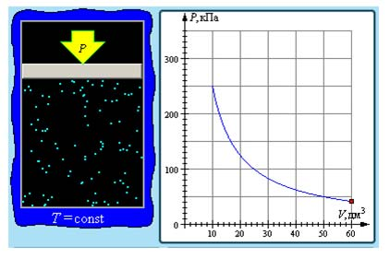

<Рисунок 1>

1.1. Какой процесс изображён на данной диаграмме?

1.2. Как изменится график, если процесс будет происходить при большей температуре?

1.3. Чему равно давление газа при объёме 50 литров?

Задание2

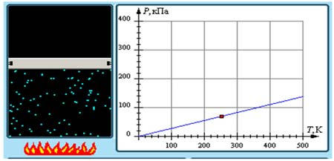

<Рисунок 3>

1. Какая неточность закралась в этот рисунок?

2. Какой это процесс?

3. Изобразите данный процесс в координатах (р ;T), (V; T).

Задание3

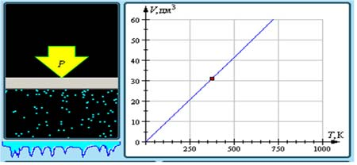

<Рисунок 4>

1. Какой это процесс?

2. Как будет проходить график данного процесса при меньшем давлении?

3. Чему равен объём газа при температуре 250К?

9.(физкультминутка)

Заполнение карты процуессов

Индивидуальное тестирование

V. Подведение итогов урока

1. Можно ли считать газовые законы следствием уравнения состояния идеального газа?

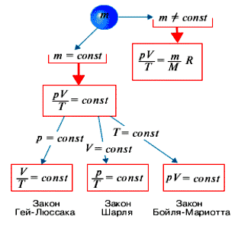

2. Назвать границы применимости газовых законов.

VI. Домашнее задание:

§71, упражнение 13, задача 1-4

Приложения к уроку:

Пакет заданий.

Фронтальные

1.Исходя из темы урока и учитывая, что физические законы имеют важное практическое значение, сформулируйте цель урока.

6.Как зависят параметры газа друг от друга?

8.В чём смысл уравнения состояния идеального газа?

1.Какие ещё могут быть изменения?

Групповые

3.Как записывается уравнение состояния идеального газа в данном изопроцессе?

5.Как называется эта зависимость?(работа с учебником)

7.Как читается закон? (работа с учебником)

9. Как вы думаете, можно ли показать связь давления и объёма на графике?

11. Постройте схематический график функции.

13. Какой вывод можно сделать по графику?

14.Интернет-опыт

15.Перед вами установка для изучения газовых законов. С помощью демонстрационного эксперимента установите зависимость между давлением и объемом при постоянной температуре.

17. К какому выводу можно прийти после проведения эксперимента?

1.Почему при уменьшении объёма давление газа растёт?

3.При каком давлении газ, занимающий объём 2,3×10-4 м3, будет сжат до объёма 2,25×10-4 м3, если температура газа останется неизменной? Первоначальное давление газа равно 0, 95×105 Па.

5. Анализируют, проверяют.

6.Закон Бойля -Мариотта в природе и технике.

Опыты: т=соnst

Чтобы проиллюстрировать этот процесс посмотрим опыт “Картезианский водолаз”

*Оборудование: пластмассовая бутылка 1,5 л, заполненная водой с крышкой; медицинская пипетка, заполненная подкрашенной водой.*

Опыт: Бутылка наполненная водой внутри которой плавает пипетка. Закроем плотно колбу крышкой и возьмем колбу в руки – пипетка погружается, уберем руки пипетка всплывает объясните действие пипетки.

Объяснение:  когда ведущий берет мягкую бутылку в руки, он ее сдавливает. Это приводит к увеличению давления внутри бутылки и уменьшения объема пузырька воздуха в пипетке, т.е. по закону Бойля-Мариотта увеличение давления на газ(воздух в пипетке) приводит к уменьшению объема этого воздуха (сжатию). При этом уменьшается сила Архимеда и пипетка тонет. Меняя нажим на бутылку, ведущий имеет возможность изменять эту силу и управлять глубиной погружения пипетки. Для этого принципиально важно, чтобы бутылка была герметично закрыта.

Р=соnst

Чтобы проиллюстрировать этот процесс посмотрим опыт “Шар в банке”.

*Оборудование: стеклянная банка на 2 л, воздушный шарик, горячая вода, пустой сосуд.*

Опыт: в пустую стеклянную банку наливаем горячей воды и держим там 1-2 мин, затем выливаем ее в пустой сосуд. Банку накрываем надутым воздушным шариком и наблюдаем как шарик втягивается в банку.

Объяснение:  при нагревании воздух в банке расширился, и его часть вышла из банки. При охлаждении воздух в банке сжимается, и шарик заполняет пустое место в банке под действием атмосферного давления, которое на протяжении всего опыта не менялось.

V=const

Чтобы проиллюстрировать этот процесс посмотрим опыт “Разрушение банки”.

*Оборудование: пластмассовая или металлическая банка с закручивающейся крышкой, очень горячая вода, сосуд с холодной водой.*

Опыт: налить горячую воду в банку подержать там 2 мин. и вылить, быстро закрыв отверстие. Затем сразу облить ее холодной водой. Банку сплющит.

Объяснение:  Во время нагревания вода расширяется, превращаясь в газ – пар. Когда мы закрыли банку крышкой, воздух внутри остался под таким же давлением, как окружающая атмосфера. Охлаждая ёмкость извне, мы заставили пар превращаться обратно в воду. Его давление понизилось, позволяя большему давлению воздуха внешней атмосферы раздавить банку.